KRĄG TEMATYCZNY: Przychodzi wiosna
Dzień 9 Temat zajęć: Szukamy oznak wiosny
Cele ogólne:
- poznanie zwiastunów wiosny, - wymienianie pierwszych oznak wiosny, - utrwalenie nazw pór roku, nazw miesięcy, - wzbogacanie zasobu słownictwa związanego z wiosną, - rozwijanie wypowiedzi słownych, - omawianie zdjęć, - usprawnianie spostrzegania wzrokowego, - określanie barw, - rozwijanie aktywności twórczej, - utrwalenie obrazu graficznego cyfr, - doskonalenie sprawności manualnej.
Cele szczegółowe: uczeń:
- gromadzi słownictwo związane z wiosną, - wymienia pierwsze oznaki wiosny i poprawnie je zapisze, , - ćwiczy logiczne myślenie, - odpowiada na pytania zdaniem prostym lub złożonym, - rozpoznaje i nazywa liczby od 20do 30, - rozpoznaje i nazywa kolory, - wymienia nazwy pór roku, nazwy miesięcy.
Metody: - czynne, oglądowe, słowne.
Formy pracy: - indywidualna.
Środki dydaktyczne: - zdjęcia przedstawiające cztery pory roku, - film Wiosna - pierwsze oznaki w przyrodzie, Wiosna tuż, tuż … kwiaty rozdaje, więc otwórz okna, - karta pracy.
Opis przebiegu zajęć:

1. Oglądnij film Wiosna – pierwsze oznaki w przyrodzie. https://www.youtube.com/watch?v=Wjo_Q1OYTmY

2. W Polsce występują cztery pory roku. Wymień je? /wiosna, lato, jesień, zima/.
- Jaką porę roku teraz mamy?/wiosnę? - Po czym można poznać, że jest wiosna?
- dzień jest coraz dłuższy, a noc coraz krótsza,
- słońce świeci coraz mocniej,
- niektóre zwierzęta budzą się z zimowego snu (niedźwiedzie, borsuki, jeże),
- ptaki wracają z ciepłych krajów (bociany, jaskółki, żurawie, skowronki, jerzyki, czajki),
- na gałęziach drzew pojawiają się pierwsze pąki,
- trawa zielenieje i wyrastają pierwsze pąki kwiatów.

3. Przyjrzyj się zdjęciom i powiedz jaką porę roku przedstawiają.

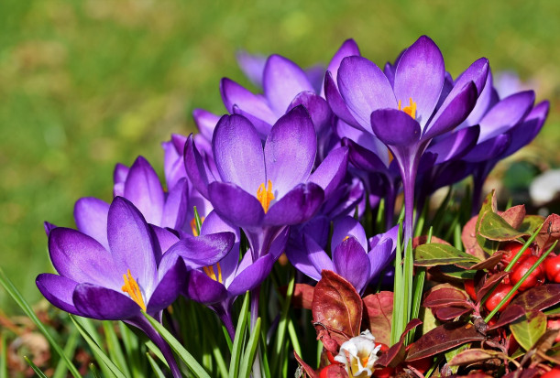
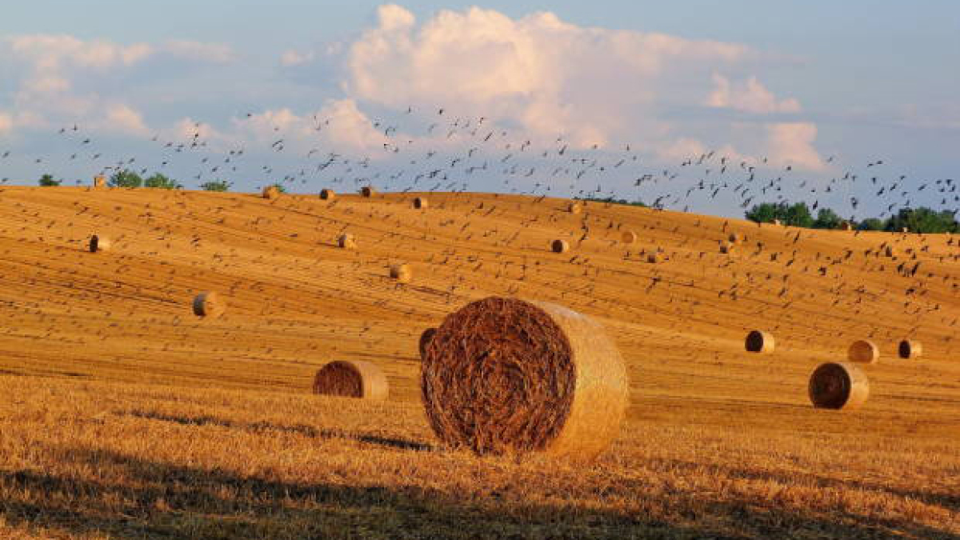
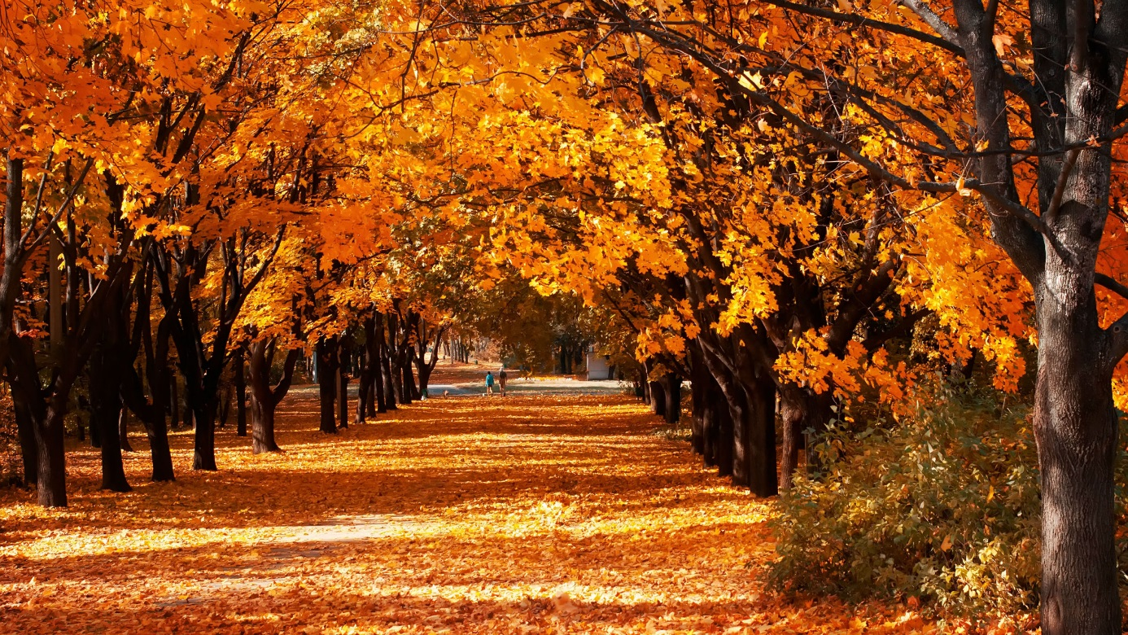
- Powiedz, którą porę roku lubisz najbardziej i dlaczego?
4. Zrelaksuj się. Wysłuchaj muzyki i obejrzyj zdjęcia Wiosna tuż, tuż … kwiaty rozdaje, więc otwórz okna https://www.youtube.com/watch?v=36bAoH3OTpA

5. Jaki kolor ukrył się pod liczbą 24 itd. ?
21 | 22 | 23 | 24 | 25
ŻÓŁTY | ZIELONY | NIEBIESKI | CZERWONY | RÓŻOWY

26 | 27 | 28 | 29 | 30
FIOLETOWY | BRĄZOWY | ZIELONY | SZARY | CZARNY

6. Wykonaj pracę plastyczną : Kolorowa wiosna (kartka papieru, format A-4). Do tego celu możesz wykorzystać kredki ołówkowe, pastele lub farby (do wyboru).
7. Przepisz zdania do zeszytu.
JEST WIOSNA. NA DWORZE JEST CIEPŁO. WIOSNĄ KWITNĄ KWIATY I DRZEWA, ROŚNIE TRAWA.
Poniżej karta pracy.

KARTA PRACY
1. Wymień nazwy pór roku.
2. Wymień nazwy miesięcy.
3. Przepisz do zeszytu:
JEST WIOSNA. NA DWORZE JEST CIEPŁO. WIOSNĄ KWITNĄ KWIATY I DRZEWA, ROŚNIE TRAWA.
4. Jaki kolor ukrył się pod liczbą 24 ?
21 | 22 | 23 | 24 | 25
ŻÓŁTY | ZIELONY | NIEBIESKI | CZERWONY | RÓŻOWY

26 | 27 | 28 | 29 | 30
FIOLETOWY | BRĄZOWY | ZIELONY | SZARY | CZARNY

5. Wykonaj pracę plastyczną : Kolorowa wiosna (kartka papieru, format A-4). Do tego celu możesz wykorzystać kredki ołówkowe, pastele lub farby (do wyboru).

Polecam skorzystanie ze strony: https://www.matzoo.pl/

